对非现役军人等人员残疾等级的认定和评定
事项办理服务指南

一、实施机关
博湖县退役军人事务局
二、实施依据
【法规】《军人抚恤优待条例》 (2004年8月1日中华人民共和国国务院、中华人民共和国中央军事委员会令第413号公布，2004年10月1日起实施，2019年3月2日《国务院关于修改部分行政法规的决定》第二次修订)
第二十四条：因战、因公、因病致残性质的认定和残疾等级的评定权限是：
（三）退出现役的军人和移交政府安置的军队离休、退休干部需要认定残疾性质和评定残疾等级的，由省级人民政府退役军人事务部门认定和评定。
【规章】《伤残抚恤管理办法》（2007年7月31日民政部令第34号公布，根据2013年7月5日《民政部关于修改＜伤残抚恤管理办法＞的决定》修订，2019年12月16日退役军人事务部令第1号修订）
第二条：本办法适用对象为下列中国公民：
（一）在服役期间因战因公致残退出现役的军人，在服役期间因病评定了残疾等级退出现役的残疾军人；
（二）因战因公负伤时为行政编制的人民警察；
（三）因参战、参加军事演习、军事训练和执行军事勤务致残的预备役人员、民兵、民工以及其他人员；
（四）为维护社会治安同违法犯罪分子进行斗争致残的人员；
（五）为抢救和保护国家财产、人民生命财产致残的人员；
（六）法律、行政法规规定应当由退役军人事务部门负责伤残抚恤的其他人员。
前款所列第（四）、第（五）、第（六）项人员，根据《工伤保险条例》应当认定视同工伤的，不再办理因战、因公伤残抚恤。
三、受理条件
1、《军人抚恤优待条例》第二十四条因战、因公、因病致残性质的认定和残疾等级的评定权限是：（一）义务兵和初级士官的残疾，由军队军级以上单位卫生部门认定和评定；（二）现役军官、文职干部和中级以上士官的残疾，由军队军区级以上单位卫生部门认定和评定；（三）退出现役的军人和移交政府安置的军队离休、退休干部需要认定残疾性质和评定残疾等级的，由省级人民政府退役军人事务部门认定和评定。评定残疾等级，应当依据医疗卫生专家小组出具的残疾等级医学鉴定意见。残疾军人由认定残疾性质和评定残疾等级的机关发给《中华人民共和国残疾军人证》。第二十五条现役军人因战、因公致残，未及时评定残疾等级，退出现役后或者医疗终结满3年后，本人（精神病患者由其利害关系人）申请补办评定残疾等级，有档案记载或者有原始医疗证明的，可以评定残疾等级。现役军人被评定残疾等级后，在服现役期间或者退出现役后残疾情况发生严重恶化，原定残疾等级与残疾情况明显不符，本人（精神病患者由其利害关系人）申请调整残疾等级的，可以重新评定残疾等级。
2、《伤残抚恤管理办法》第二条 本办法适用对象为下列中国公民：
（一）在服役期间因战因公致残退出现役的军人，在服役期间因病评定了残疾等级退出现役的残疾军人；
（二）因战因公负伤时为行政编制的人民警察；
（三）因战因公负伤时为公务员以及参照《中华人民共和国公务员法》管理的国家机关工作人员；
（四）因参战、参加军事演习、军事训练和执行军事勤务致残的预备役人员、民兵、民工以及其他人员；
（五）为维护社会治安同违法犯罪分子进行斗争致残的人员；
（六）为抢救和保护国家财产、人民生命财产致残的人员；
（七）法律、行政法规规定应当由民政部门负责伤残抚恤的其他人员。
前款所列第（四）、第（五）、第（六）项人员，根据《工伤保险条例》应当认定视同工伤的，不再办理因战、因公伤残抚恤。
3、《伤残抚恤管理办法》第四条 残疾等级评定包括新办评定残疾等级、补办评定残疾等级、调整残疾等级。
新办评定残疾等级是指对第二条第一款第（一）项以外的人员认定因战因公残疾性质，评定残疾等级。补办评定残疾等级是指对现役军人因战因公致残未能及时评定残疾等级，在退出现役后依据《军人抚恤优待条例》的规定，认定因战因公性质、评定残疾等级。调整残疾等级是指对已经评定残疾等级，因残疾情况变化与所评定的残疾等级明显不符的人员调整残疾等级级别。
属于新办评定残疾等级的，申请人应当在因战因公负伤或者被诊断、鉴定为职业病3年内提出申请。
四、办理材料
1.户口本2身份证3.申请表4.近期医疗诊断证明5.中华人民共和国伤残人民警察证
五、办理流程图
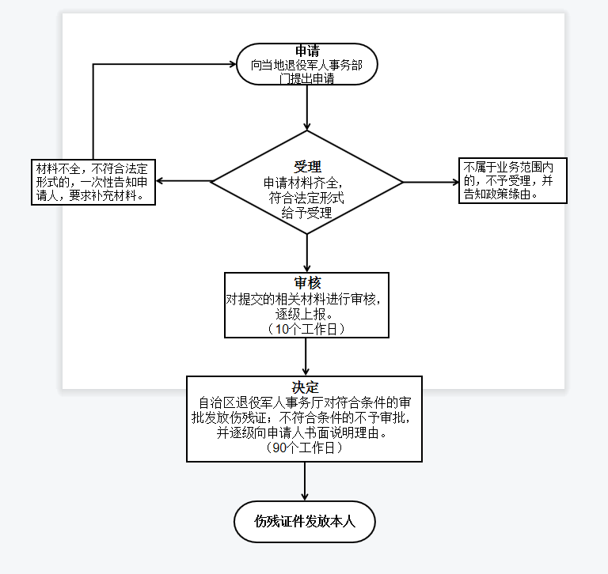
六、办理时限
证件材料齐全60天给予办理。
七、收费标准
不收费
八、办理地址：博湖县综合中心一楼左边退役军人事务局综合业务科办公室
联系电话：0996-6929513
九、办理时间：星期一至星期五（法定节假日除外）
上午10：00-13：30 下午：16：00-19：30
十、常见问题：无

